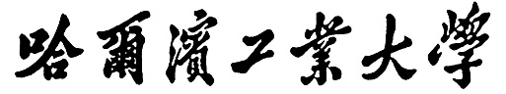

《计算机视觉》
实验报告

专 业 AI先进技术领军班
学 生
学 号 2024******
指导教师 张宏志
日 期 20260707

哈尔滨工业大学教务处制

实验目的
1.理解基于特征点的图像配准与图像拼接基本流程，掌握特征检测、特征描述、特征匹配与误匹配剔除方法；
2.掌握单应矩阵 Homography 的数学含义、DLT 求解方法及其在透视变换中的作用；
3.理解 RANSAC 随机采样一致性算法的基本思想，能够使用其从含噪匹配点中估计稳健的单应矩阵；
4.掌握视频车道线检测的典型处理流程，包括灰度化、高斯滤波、边缘检测、ROI 提取、霍夫直线检测与线段后处理；
5.理解图像处理算法在实际任务中的组合应用，能够分析参数变化对拼接质量、边缘检测效果和车道线识别结果的影响。

- 实验内容
序号 | 实验任务 | 使用方法 | 工作范围
1 | 任务一：图像特征匹配。读取左右图像，使用 SIFT 提取关键点和描述子，采用 BFMatcher 与 KNN 匹配，并使用 Lowe’s ratio test 筛选优质匹配点 | SIFT 特征、描述子、KNN 匹配、距离度量、误匹配剔除 | RGB彩色图像  （灰度处理）
2 | 任务二：单应矩阵估计。根据匹配点手工构造线性方程组，使用 SVD 求解 Homography，并结合 RANSAC 估计稳健单应矩阵 | 齐次坐标、DLT、SVD、RANSAC、内点/外点 | RGB彩色图像
3 | 任务三：图像透视变换与全景拼接。利用单应矩阵对右图进行透视变换，并与左图融合，生成全景图 | warpPerspective、图像配准、图像融合、拼接画布设计 | RGB彩色图像
4 | 任务四：视频车道线检测。对视频逐帧进行灰度化、高斯滤波、边缘检测、ROI 提取、霍夫直线检测，并绘制车道线结果 | 灰度变换、滤波、Sobel、非极大值抑制、阈值分割、ROI、Hough 变换 | RGB彩色视频
5 | 任务五：结果保存与分析。保存特征匹配图、全景拼接图和车道线检测视频，对算法效果和参数影响进行分析 | 可视化结果、参数调节、实验对比、误差分析 | RGB彩色视频
6 | 任务六：Harris角点检测。实现对单个图像的角点检测。 | Harris角点检测 | RGB彩色图像

- 实验环境
CPU：Intel(R) Core(TM) i7-14700F (2.10 GHz)
GPU：NVIDIA GeForce RTX 4060 (8 GB)
操作系统：Windows 11 家庭中文版（64 位操作系统, 基于 x64 的处理器）
驱动环境：NVIDIA GeForce RTX 4060 581.80

- 实验步骤
- 图像拼接：图像下采样、灰度预处理；SIFT 提取关键点与描述子，匹配 + Lowe 比值测试剔除误匹配；SVD 实现单应矩阵求解，RANSAC 筛选内点得到最优 H；
透视变换右图，与左图融合生成全景图，保存匹配、拼接结果；调整 Lowe 阈值、RANSAC 距离阈值对比实验效果。
- 车道线检测：视频帧灰度化、自定义高斯滤波降噪；手动实现 Canny 边缘检测，截取路面 ROI 区域；自编霍夫变换提取直线，按斜率聚类拟合左右车道；
车道线与原图加权融合，逐帧处理并输出检测视频；更换高斯核、霍夫阈值对比输出效果。
- Harris 角点检测（附）：图像转灰度浮点图，计算梯度与结构矩阵；计算角点响应 R，阈值筛选候选角点；非极大值抑制去冗余，标记并输出角点结果。

- 实验过程
5.1 图像拼接实验过程
为了实现图像拼接，本实验采取如下实验流程：
5.1.1 图像预处理
首先读取图像（本实验使用三组两张左右截图作为输入）并进行下采样预处理：使用cv2.imread读取左、右两张彩色原图，设置下采样系数，调用cv2.resize对两张图像缩小一半，减少特征提取与匹配计算耗时，将下采样图像转为灰度图（SIFT 仅支持单通道灰度图像特征提取）。
5.1.2 SIFT算法点与匹配
初始化 SIFT 检测器（此处直接调用OpenCV相关函数）分别对左、右灰度图执行detectAndCompute，输出关键点坐标、尺度、方向等几何信息；得到N×128 特征描述矩阵，每行对应一个关键点特征向量。
sift = cv2.SIFT_create()
keypoints_right,descriptors_right=sift.detectAndCompute(gray_right,None)
keypoints_left,descriptors_left=sift.detectAndCompute(gray_left,None)
构造暴力匹配器BFMatcher()，执行KNN匹配，每个右图特征匹配左图 2 个最近特征；遍历全部匹配对，执行 Lowe 比值测试^{[1]}，仅保留比值小于 0.7 的可靠匹配存入good_matches；若有效匹配少于 10 对，直接判定拼接失败并终止流程。
下采样图关键点坐标需要乘下采样因子还原原图像素：
$$srcpts=f⋅kpr[m.queryIdx].pt,dstpts=f⋅kpl[m.trainIdx].pt$$
5.1.3 最优单应矩阵求解
将上述结果转换为float32格式输入 RANSAC^{[2]} 函数。RANSAC鲁棒求解最优单应矩阵，循环执行 RANSAC 迭代流程：
随机无放回抽取 4 组匹配点，传入compute_homography函数，此处先介绍compute_homography函数，其目标是将源点坐标(src_pts)变换到目标点坐标(dst_pts)：
- 根据输入的源点坐标和目标点坐标,构建一个线性方程组。每对对应的源点和目标点可以提供两个方程。
2. 将所有点对产生的方程系数存储在矩阵A中。A的每一行对应一个方程的系数。
3. 使用奇异值分解(SVD)求解方程组Ah=0的解,其中h是单应矩阵H的9个元素组成的列向量。SVD分解得到的矩阵V的最后一列对应最小奇异值,即为方程组的解。
4. 将解向量重塑为3x3矩阵,并将其除以H[3,3]进行归一化处理,得到最终的单应矩阵H。
完成上述工作后，根据阈值筛选内点，更新最优H与内点数量，动态缩减迭代次数；迭代结束输出最优单应矩阵H与内点掩码。
5.1.4 结果输出
实验结果会绘制匹配可视化图，将 RANSAC 输出的内点掩码转为列表，仅绘制内匹配点；cv2.drawMatches拼接左右下采样图像，绿色线条绘制有效匹配对；保存匹配效果图 matches.jpg，直观观察匹配筛选效果。获取左、右图原始高宽，设置全景画布尺寸，cv2.warpPerspective使用单应矩阵H将右图投影至全景画布；画布左侧区域直接赋值原始左图，完成图像拼接融合。保存全景图像panorama.jpg；匹配不足 10 对或求解H失败时，打印拼接失败提示。
5.1.5 参数说明
本实验涉及的可调整参数说明如下：
参数名称 | 所属位置 | 作用说明
image_right | main函数 | 待透视变换的右侧图像，通过单应矩阵 H 映射到左图坐标系完成拼接
image_left | main函数 | 基准参考图像，全景画布左侧固定填充该原图
Lowe比值测试阈值 | Panorama_stitching | 对SIFT 描述子k近邻匹配结果过滤；若第一近邻距离小于第二近邻距离的 改参数倍，判定为可靠匹配，剔除模糊、歧义的误匹配
max_iter | ransac_homography | RANSAC初始最大迭代次数；会根据内点比例与置信度自适应缩小迭代上限，限制随机采样循环次数
threshold | ransac_homography | 源点经 H 变换后与真实目标点欧式距离小于该值则判定为内点，否则为外点
表5.1 图像拼接实验参数说明
实验会对照Lowe比值测试阈值为0.3，0.7，0.9的情形以及threshold为3,5,7的情形。

5.2 车道线检测实验过程
本次实验实现车道线检测的步骤主要如下：
步骤 1：RGB 图像灰度转换（进度 10%）
彩色三通道图像包含大量冗余色彩信息，车道线仅依靠亮度梯度区分，单通道灰度图降低计算量。
步骤 2：高斯平滑滤波降噪（进度 20%）
路面纹理、光照噪声会产生大量虚假边缘，高斯模糊平滑图像、抑制高频噪声，提升后续边缘检测鲁棒性，此部分高斯核手动实现，实现方式与实验1报告所提及完全一致。
步骤 3：Canny 边缘检测^{[3]}（进度 30%，4个子步骤）
Canny是多阶段最优边缘检测算法，代码手动实现全部四阶段：Sobel 梯度计算 → 非极大值抑制 → 双阈值筛选强 / 弱边缘，此部分实现方式与实验1报告所提及完全一致。
步骤 4：ROI 感兴趣区域掩码提取（进度 40%）
图像上方天空、远处建筑、路边无关物体存在大量无关边缘，只保留车辆前方路面梯形区域，大幅减少后续霍夫变换计算量，消除干扰直线。掩码白色区域保留边缘，黑色区域全部置 0，过滤无关背景。
步骤 5：自定义霍夫变换检测直线
从 ROI 二值边缘图中提取所有直线段，手动实现标准霍夫变换（极坐标空间投票）。笛卡尔坐标系一点(x,y)对应极坐标空间一条曲线：
$$ρ=xcosθ+ysinθ$$
图像上同一条直线上的所有边缘点，会在极坐标($ρ$,$θ$)空间交于同一个点，投票累加。离散化ρ、θ生成网格，创建二维投票矩阵accumulator；遍历所有边缘非零点(x,y)，对每个角度θ计算对应ρ，对应网格位置投票+ 1；
遍历投票矩阵，投票数 > threshold的($ρ$,$θ$)为检测到的直线。再将极坐标转回图像两点坐标。
步骤 6：线段加权平均拟合左右车道（进度 80%）
霍夫会输出大量断裂、细碎、噪声线段，需要聚类+加权拟合，输出唯一平滑左、右车道线。代码按斜率正负分离左/右车道线段；分别计算加权平均斜率、截距；无线段时返回 None，避免报错。最终得到车道线上下两个绘制点。
步骤 7：绘制车道线叠加原图（进度 90%、100%）
新建黑色画布绘制绿色车道线，与原图加权融合：
$$I_{out}=0.8⋅I_{origin}+1.0⋅I_{line}+1$$
process_image()串联全部 7 个模块，输出带车道标注的单帧图。
步骤 8：视频批量处理实验流程
process_video()实现完整视频离线推理：
cv2.VideoCapture读取输入视频drive.mp4；获取视频分辨率、帧率，初始化VideoWriter输出output_drive_V3.mp4；循环逐帧读取 frame，调用process_image处理每一帧；计算当前处理进度百分比打印；全部帧处理完成释放读写资源。

本实验部分设计可调整参数如下：
参数名称 | 定义位置 | 作用说明
kernel_size | apply_gaussian_blur | 高斯卷积核尺寸
sigma | gaussian_kernel/  apply_gaussian_blur | 高斯核标准差
low_threshold | detect_edges | Canny双阈值低阈值；低于该值直接判定为噪声丢弃
high_threshold | detect_edges | Canny 双阈值高阈值；高于该值判定为强真实边缘
theta_res | hough_transform | 霍夫变换角度离散步长（单位 °）
rho_res | hough_transform | 霍夫变换距离离散步长（像素）
threshold | hough_transform | 霍夫投票累加器阈值；投票数大于该值才判定为有效直线
ROI 底部左边界比例 | region_of_interest | 梯形掩码左下角横坐标占图像宽度比例，控制左侧保留路面范围
ROI 底部右边界比例 | region_of_interest | 梯形掩码右下角横坐标占图像宽度比例，控制右侧保留路面范围
ROI 上沿左边界比例 | region_of_interest | 梯形掩码上顶点左坐标占图像宽度比例
ROI 上沿右边界比例 | region_of_interest | 梯形掩码上顶点右坐标占图像宽度比例
ROI 高度截断比例 | region_of_interest | 梯形上沿纵坐标占图像总高度比例，只保留画面下方 60% 路面
车道线绘制厚度 | draw_lines | cv2.line 绘制线条粗细，单位像素
原图融合权重 α | process_image | cv2.addWeighted 原图权重，控制原始画面清晰度
车道图层融合权重 β | process_image | cv2.addWeighted 车道标记图层权重，控制绿色车道线醒目程度
融合偏移量 γ | process_image | 图像融合常数偏移，提亮整体画面
输出视频帧率 | process_video | VideoWriter 写入视频帧率
表5.2 车道线检测实验参数说明

- 实验结果
6.1 图像拼接实验结果
实验以三组左右图片为输入，设定Lowe比值测试阈值为0.7，threshold为5，得到结果如下（按顺序依次为左图片输入，右图片输入，匹配结果，拼接结果，计算单应矩阵结果，匹配比例）：
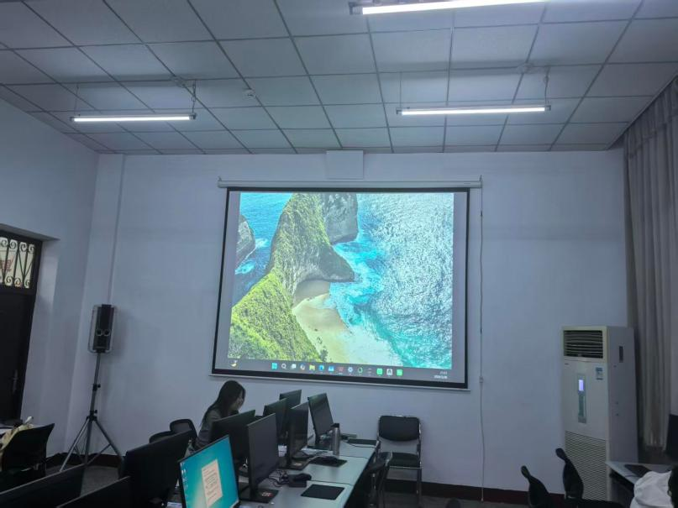
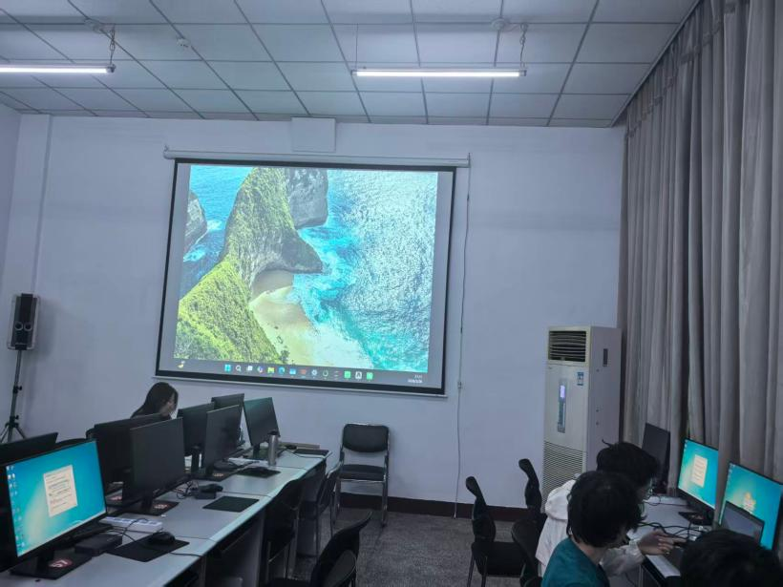
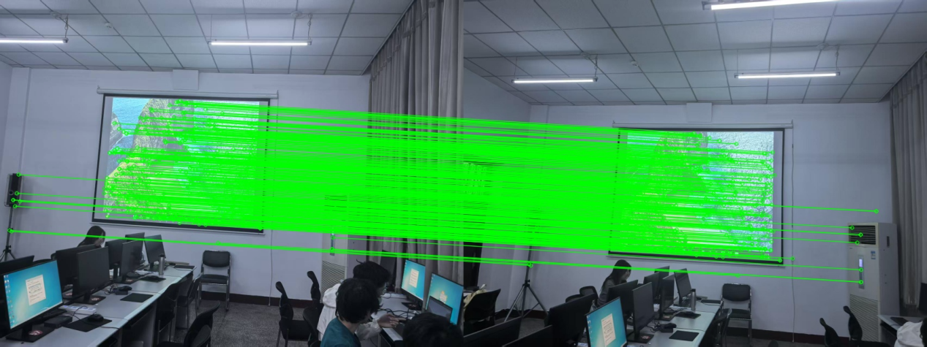
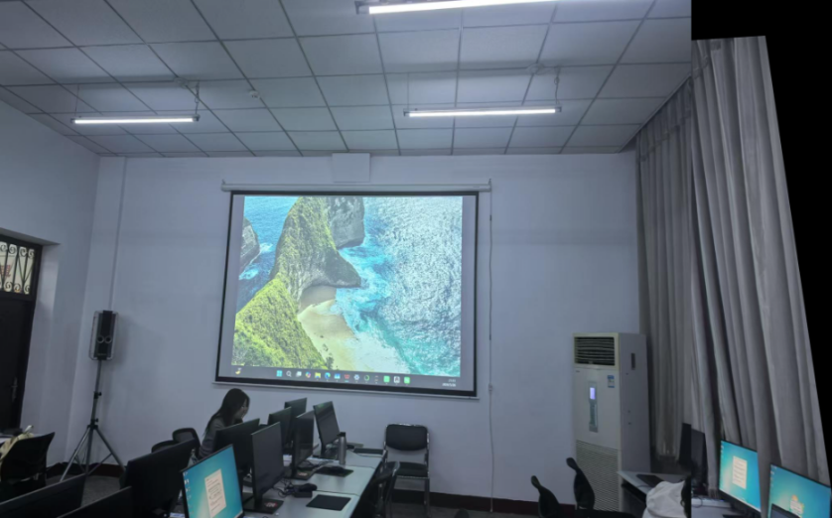
Homography matrix:
[[ 8.47374711e-01 -5.01596132e-02 2.38073233e+02]
[-6.60514936e-02 8.29571491e-01 1.92824603e+02]
[-6.35569651e-05 -9.11693074e-05 1.00000000e+00]]
Matches ratio: 0.29
图6.1 机房图片拼接结果

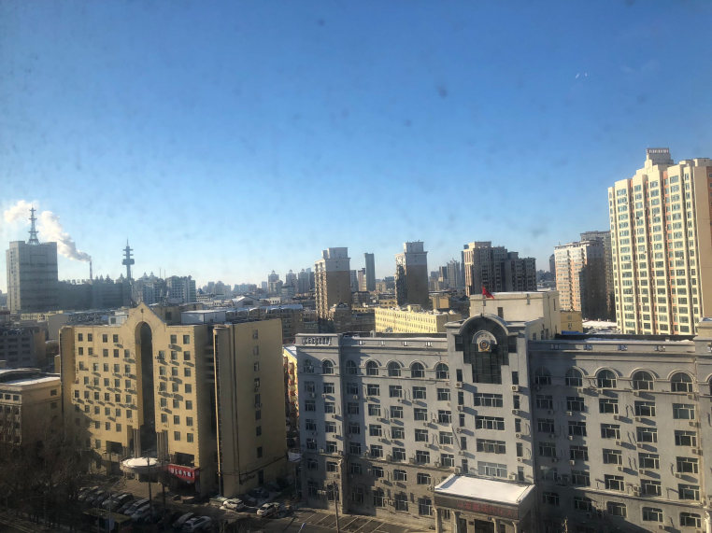
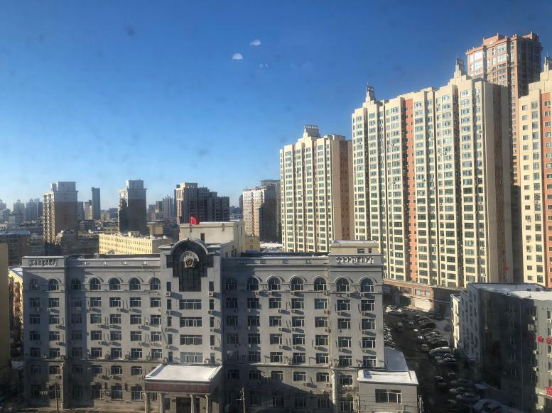
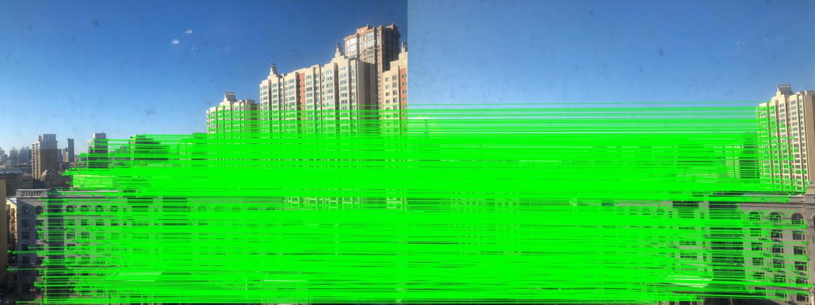
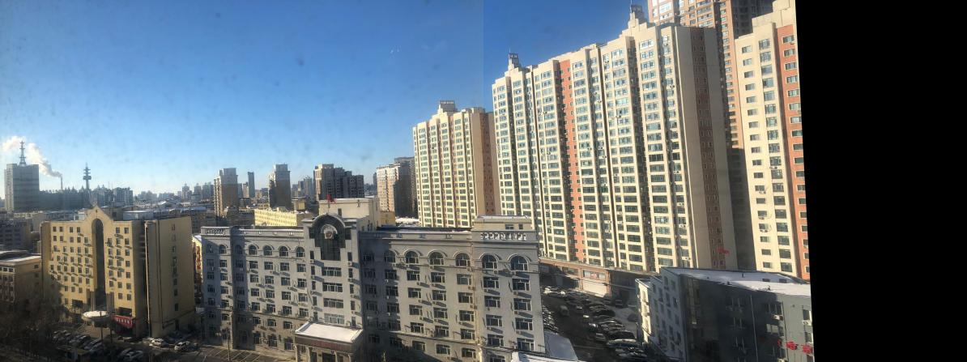
Homography matrix:
[[ 5.81214409e-01 2.79784767e-02 8.94609193e+02]
[-1.82192060e-01 8.57074261e-01 1.63871374e+02]
[-1.72062173e-04 -4.44480476e-06 1.00000000e+00]]
Matches ratio: 0.22
图6.2 室外建筑图片拼接结果

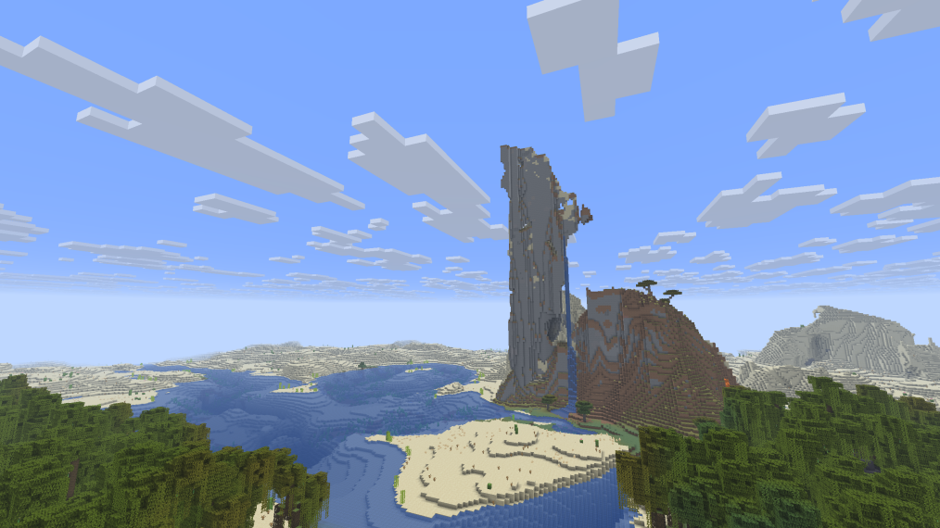
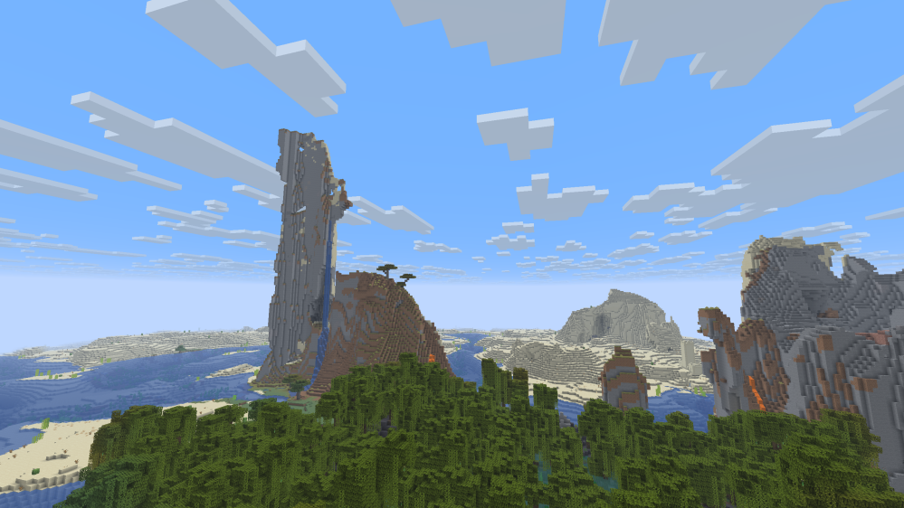
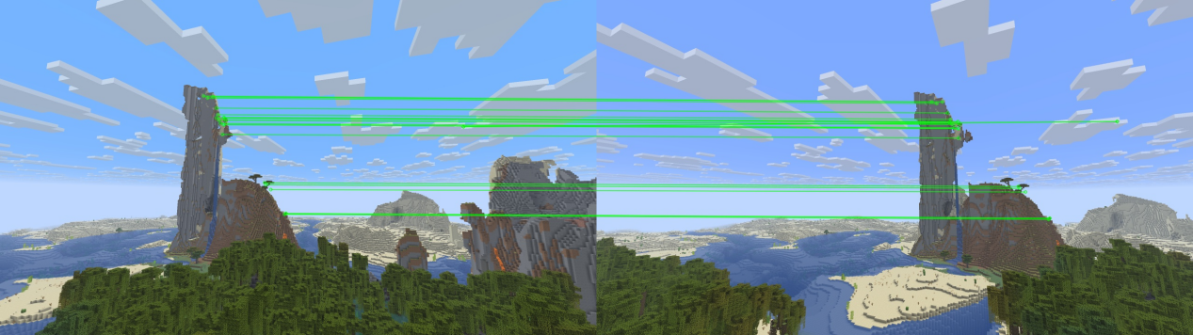
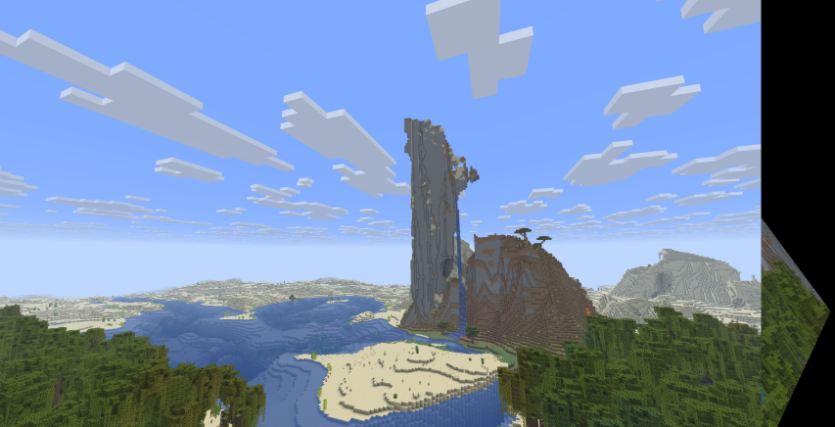
Homography matrix:
[[ 3.96191188e+00 -1.57920417e+00 -4.20897565e+02]
[ 6.13167073e-01 9.90405085e-01 -2.18099462e+02]
[ 1.29641421e-03 -1.14774494e-03 1.00000000e+00]]
Matches ratio: 0.04
图6.3 《我的世界》图片拼接结果

以室外建筑图片为例，控制threshold为5，得到Lowe比值测试阈值为0.3,0.9的结果分别如下：
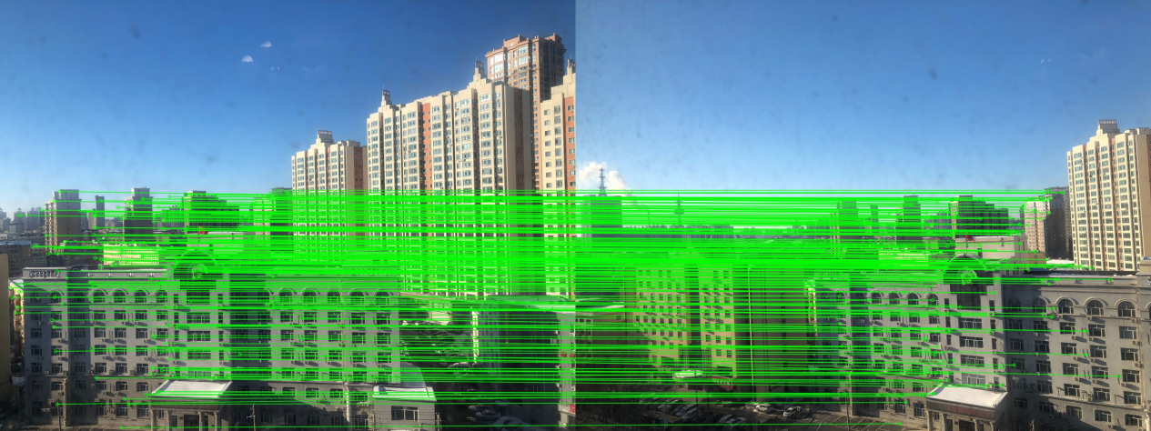
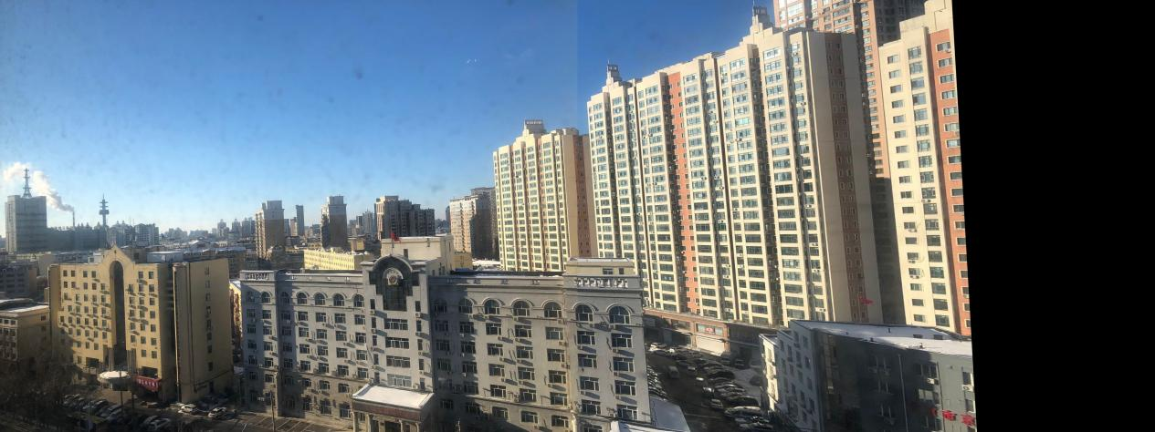
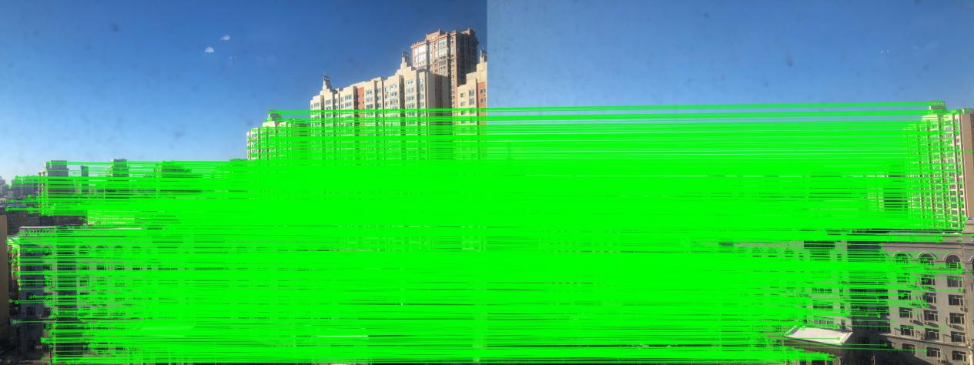
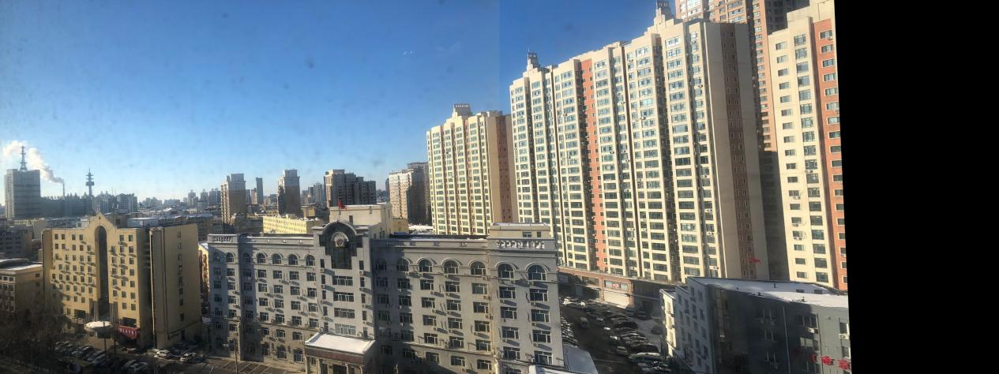
图6.4 0.3,0.9Lowe比值测试阈值拼接结果

针对《我的世界》图片组，其原先匹配点比例过低，故将其Lowe比值测试阈值增加至0.9，得到结果如下：
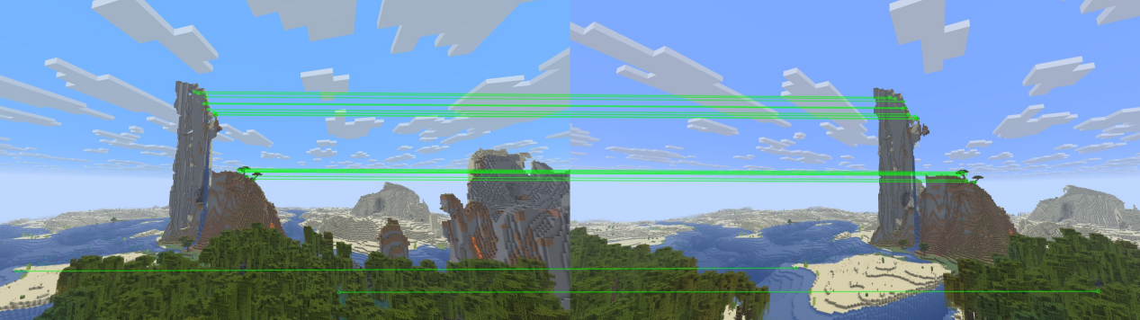
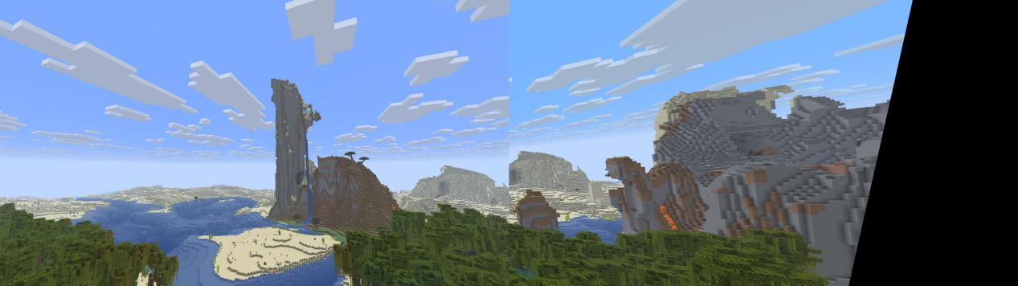
图6.5 《我的世界》图片组0.9Lowe比值测试阈值拼接结果

以室外建筑图片为例，控制Lowe比值测试阈值为0.7，得到threshold为0.1，3，7的结果分别如下：
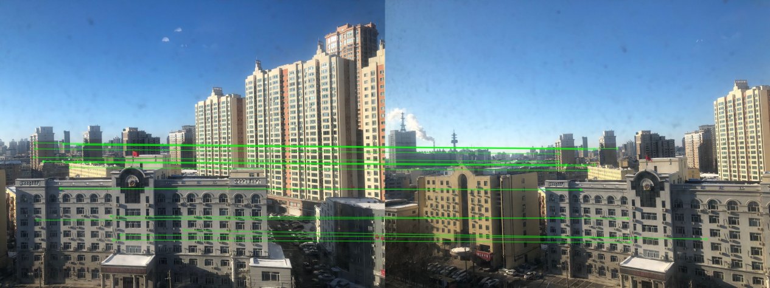
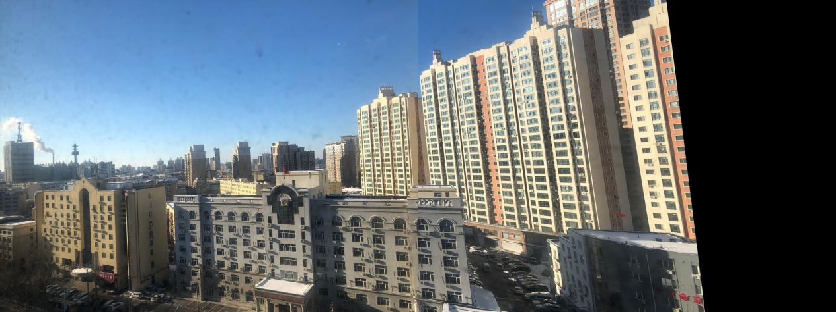
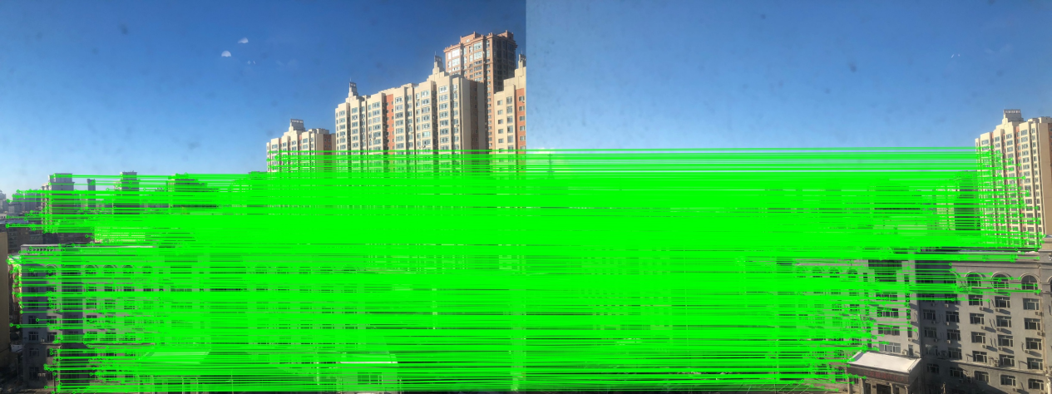
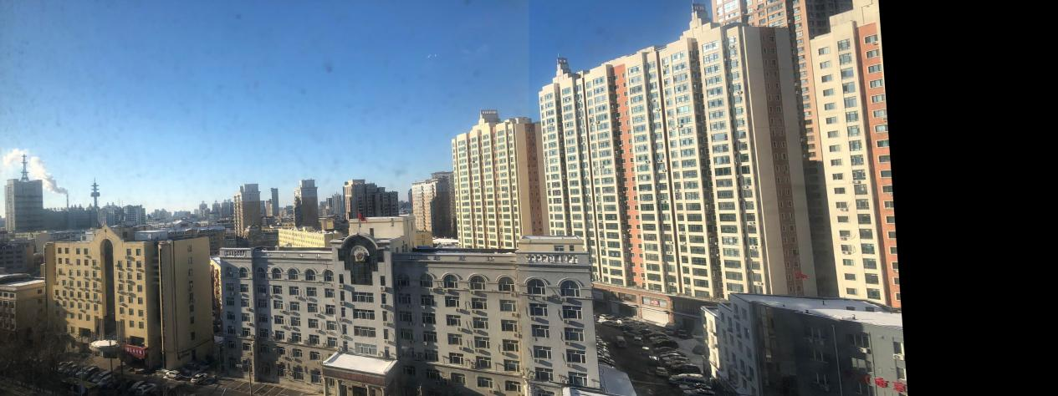
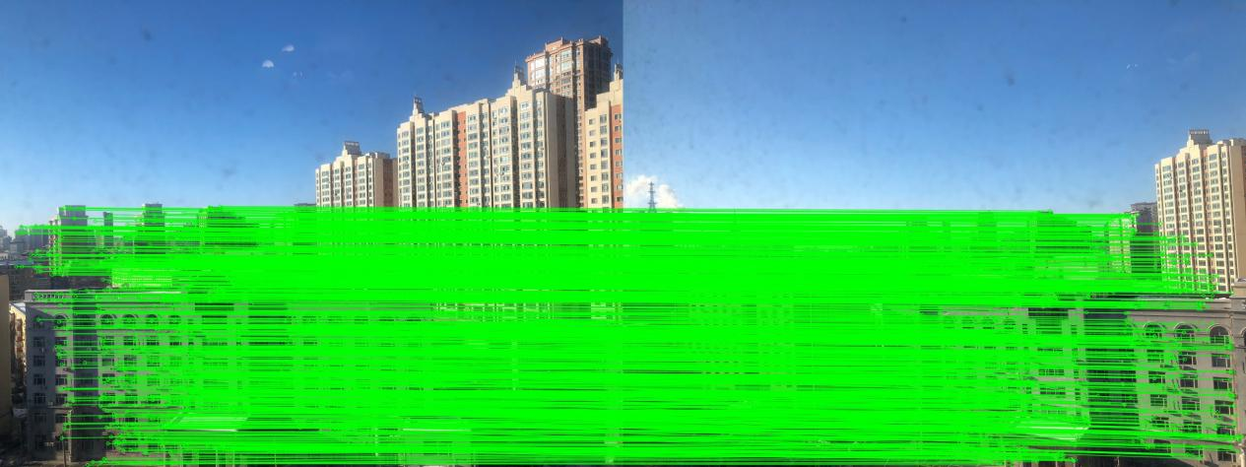
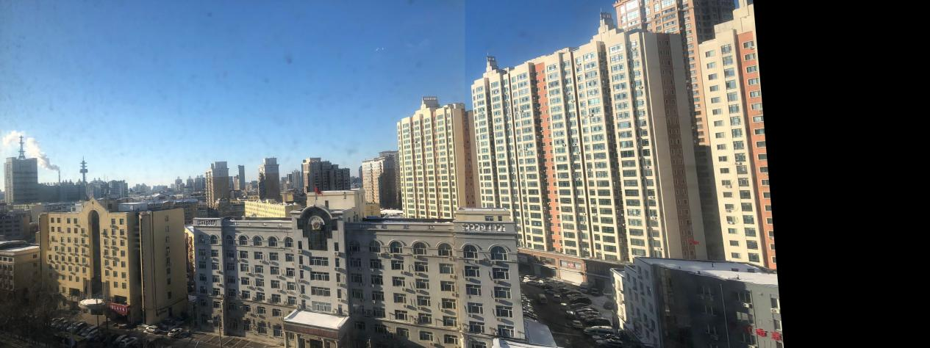
图6.6 不同threshold拼接结果

针对《我的世界》图片组，其原先匹配点比例过低，故将其threshold增加至100，得到结果如下：
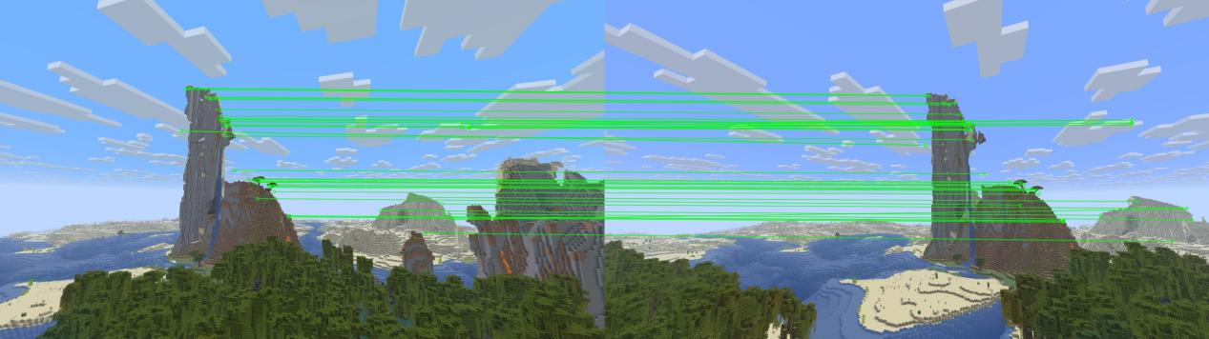
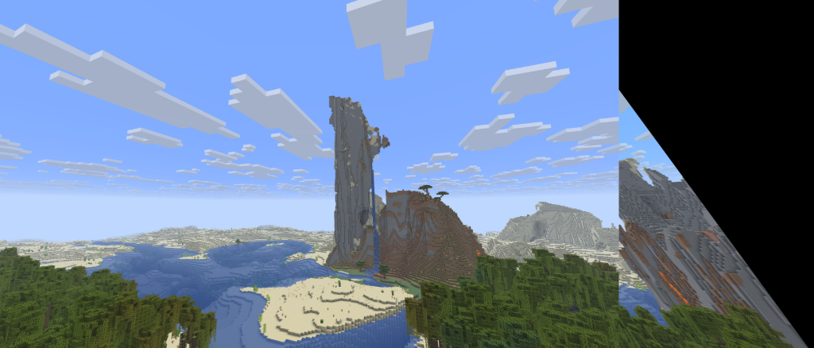
图6.7 《我的世界》图片组100threshold拼接结果

6.2 车道线检测实验实验结果
实验以一段时长为10秒的行车记录为输入，此处记录持续数秒的场景以及快进入拐弯处的场景，控制高斯滤波标准差为1，核大小为5*5，霍夫变换投票阈值为20，得到结果如下（右侧检测直线基本稳定，左侧检测直线存在轻微左右浮动）：
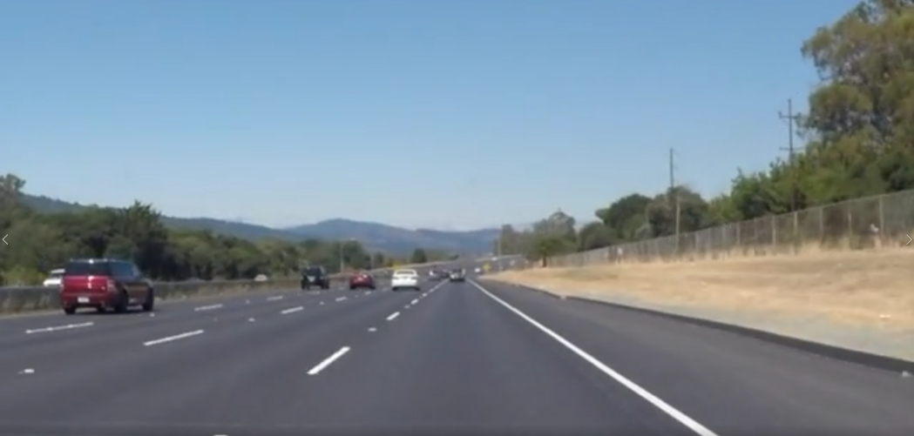
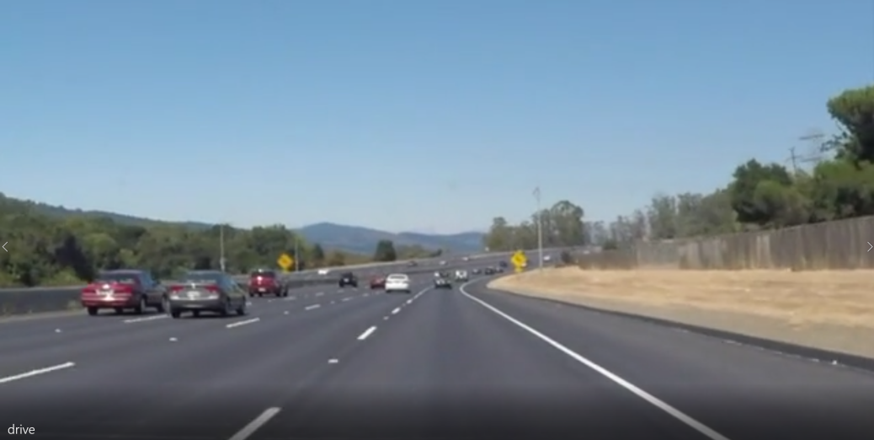
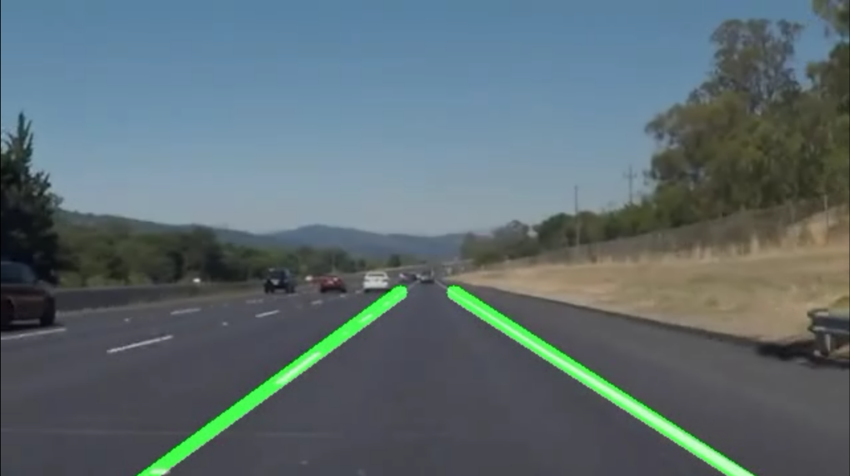
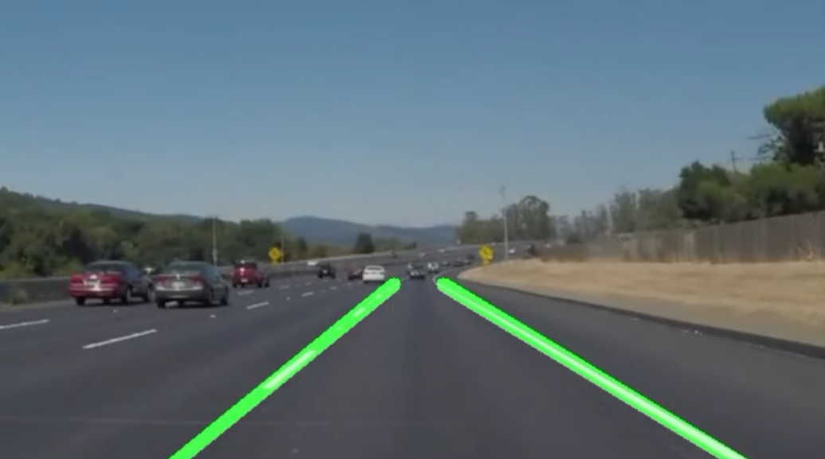
图6.8 标准车道线检测输入与结果

控制核大小为5*5，霍夫变换投票阈值为20，改变高斯滤波标准差为0.1,2.0，分别得到结果如下（0.1情形存在明显偏差且运行时间远长于其他情形，2.0情形能正确识别，左侧线晃动稍微剧烈）：
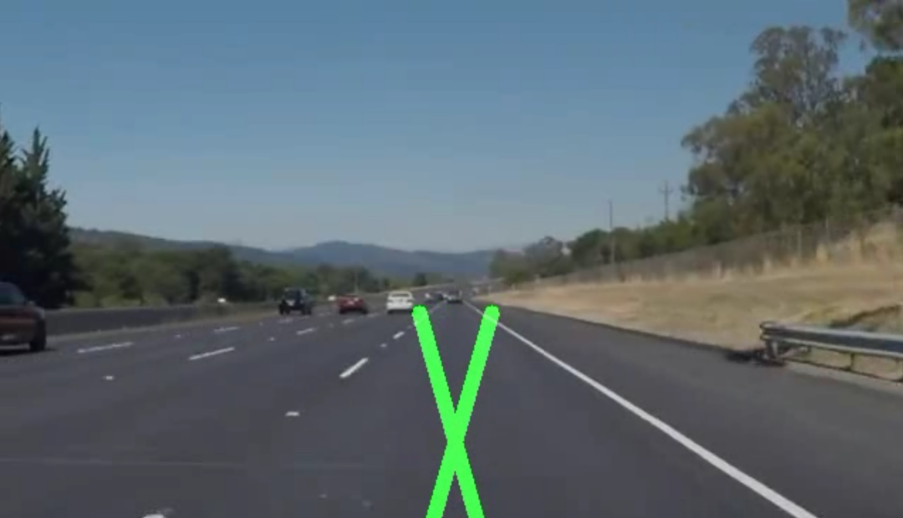
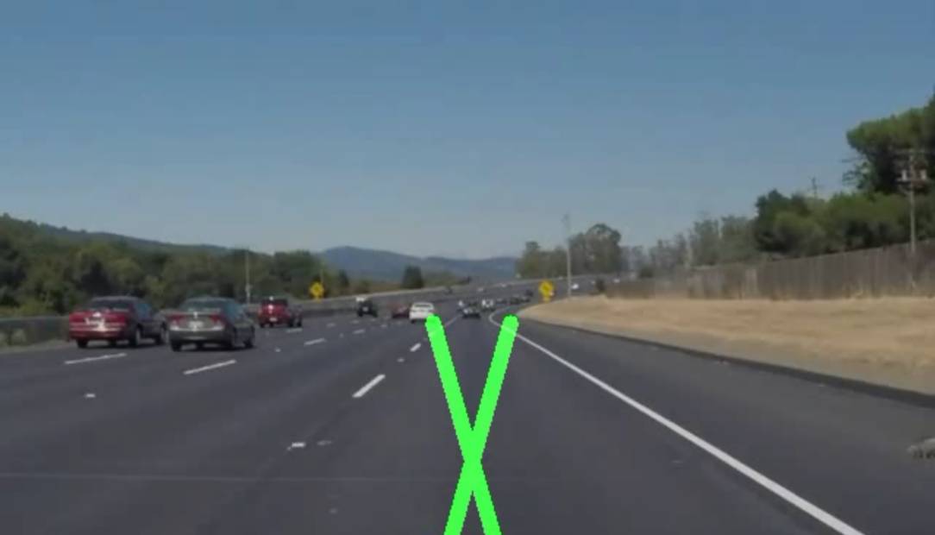
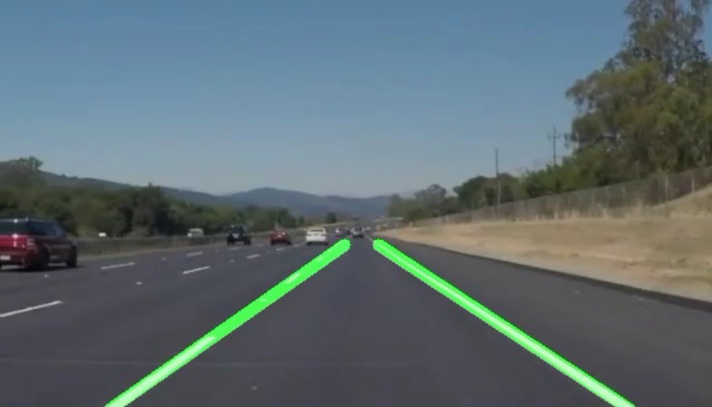

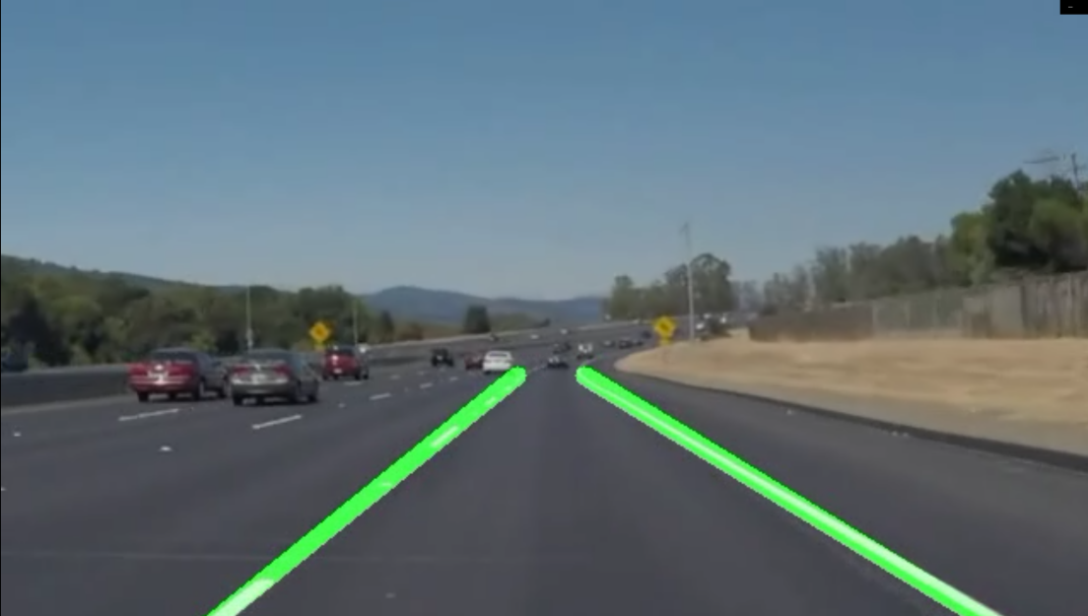
图6.9 车道线检测高斯核不同标准差输出结果
控制核大小为5*5，高斯滤波标准差为1.0，改变霍夫变换投票阈值为10，40，分别得到结果如下（10情形大部分时候左侧车道线无法准确检测，且与右侧车道线存在交叉，40情形车道线识别位置基本准确，右侧车道线始终正确识别，左侧车道线存在时隐时现的情形，如下图所示）：
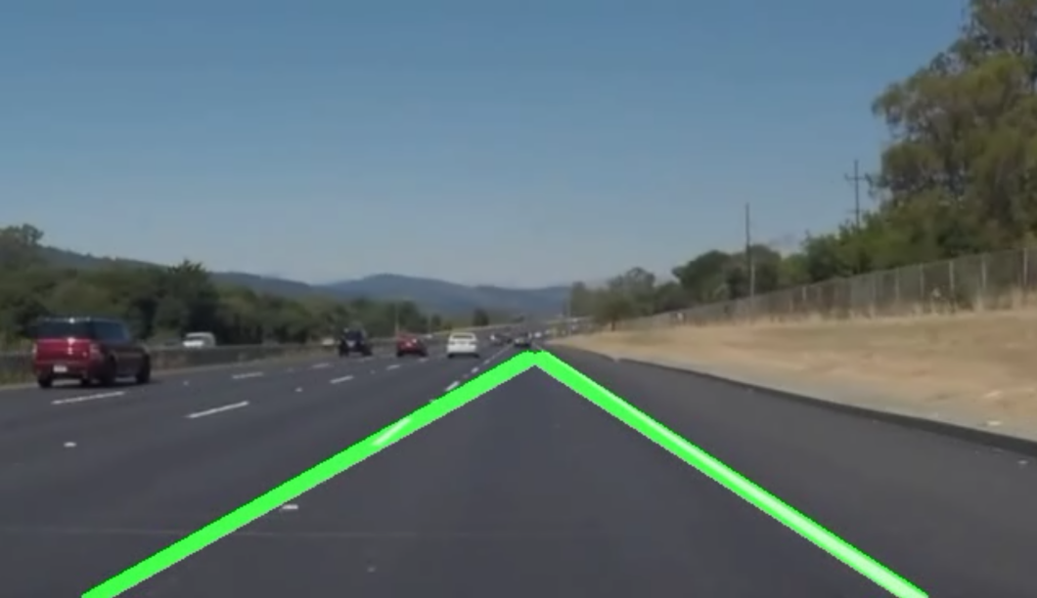
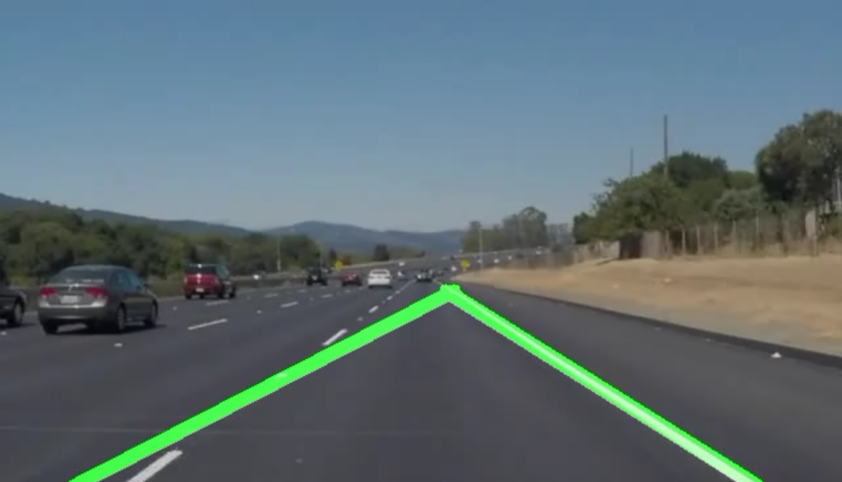
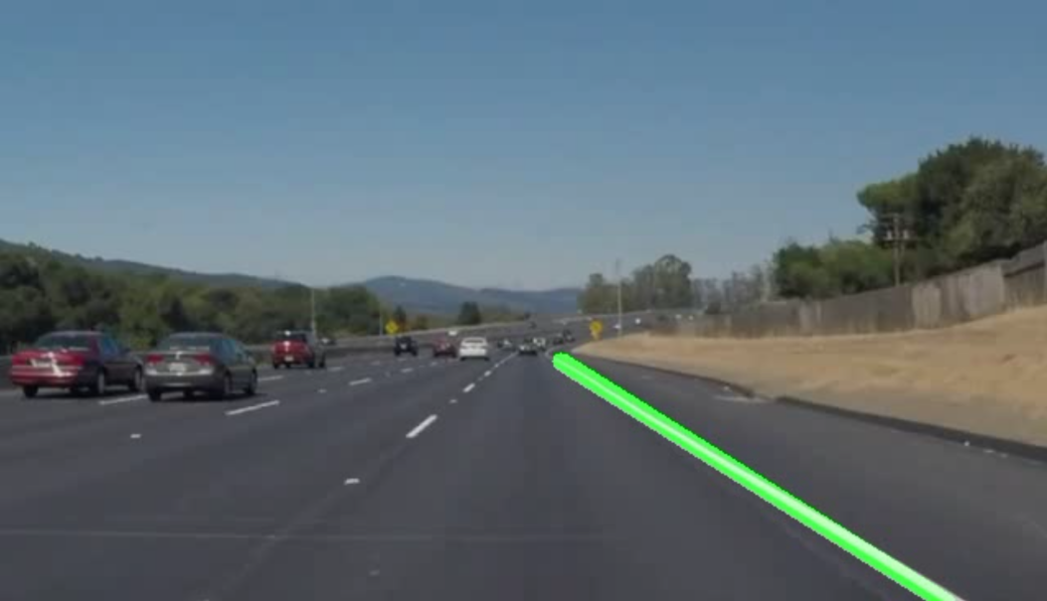
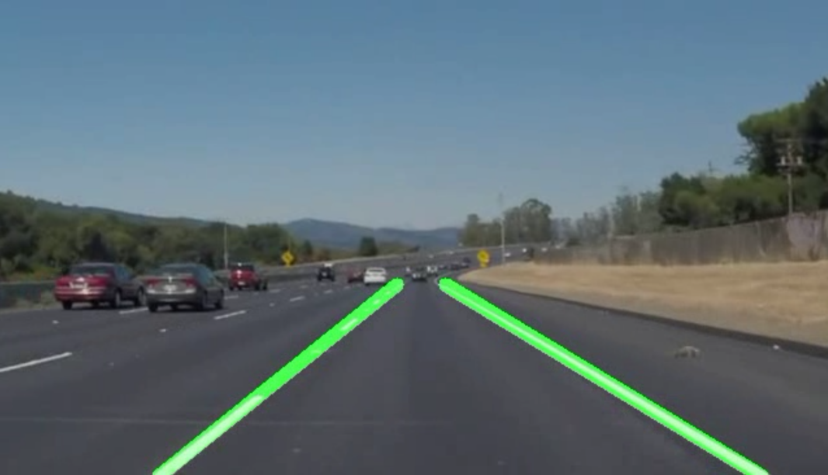
图6.10 车道线检测高斯核不同投票阈值输出结果

- Harris角点检测实验（附）
本次实验基于Python与OpenCV实现改进版Harris^{[4]}角点检测，核心依托图像灰度梯度与结构矩阵理论完成角点提取，首先读取待测图像并创建图像副本用于结果绘制，将原图转换为灰度图像并转为float32浮点类型，满足Harris算法的运算精度要求；算法核心通过图像局部窗口灰度变化公式
$$(E(u,v)=\sum_{(x,y)∈W}{[}I(x+u,y+v)−I(x,y)]^{2})$$
表征像素变化，结合泰勒展开推导得出局部结构矩阵
$$H=\left[\begin{matrix}\sum_{W}{I_{x}^{2}} & \sum_{W}{I_{x}}I_{y} \\ \sum_{W}{I_{x}}I_{y} & \sum_{W}{I_{y}^{2}}\end{matrix}\right]$$
并通过角点响应函数
$$R=\det{(}H)−k⋅{tr}^{2}(H)$$
判别角点，利用OpenCV内置函数结合设置的邻域块大小、Sobel算子孔径、自由参数k计算整张图像的角点响应图，同时通过图像膨胀操作强化角点响应特征；随后根据设定的阈值比例计算筛选阈值
$$T=threshold_ratio⋅\max{(}R)$$
提取所有响应值大于阈值的候选角点坐标，为解决原始检测结果角点密集冗余的问题，引入非极大值抑制算法，将候选角点按响应强度降序排序，以5像素为抑制半径遍历所有候选点，仅保留邻域内响应最强的有效角点，剔除重复伪角点；最后在原图副本中以红色实心圆标记筛选后的精准角点，统计并输出有效角点数量与前10组角点坐标，同时展示原始图像与角点检测结果图像，完成完整的Harris角点检测实验，以card1图片为例，运行结果如下：
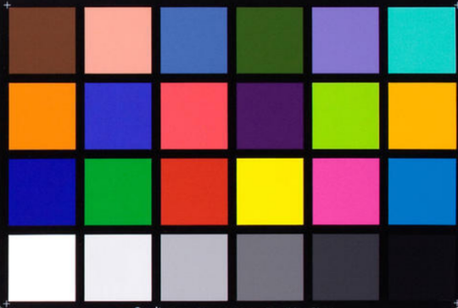
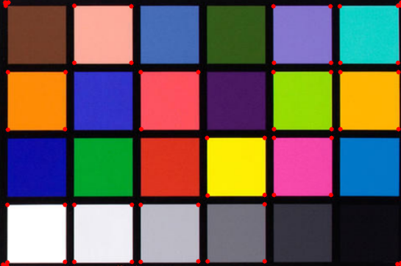
图7.1 Harris角点检测结果
可见仍存在部分角点无法被检测，可能与相关阈值的调整有关，后续需逐步调整找到最优解（此部分不在结论部分介绍）。

- 总结与心得
8.1 实验结论
本次实验完成了图像拼接、视频车道线检测、Harris角点检测三大经典任务，所有核心算法均基于底层原理手动实现，通过多组对照实验验证了算法有效性，核心结果如下：
完整实现了 SIFT 特征提取、匹配、RANSAC 单应矩阵求解、透视变换拼接的全流程，三组不同场景的输入图像均完成全景拼接生成。观测结果显示：Lowe 比值测试阈值越小，筛选出的有效匹配点数量越少，匹配点精准度越高；RANSAC 距离阈值越小，单应矩阵的内点筛选标准越严格。室外建筑场景下，Lowe比值阈值 0.7、RANSAC 距离阈值5为兼顾匹配数量与精度的平衡参数；Lowe比值测试阈值0.3,0.9情形，threshold为0.1,3,7下均能较好完成任务，说明该组图片十分适合采用此方法完成图像拼接。而《我的世界》图片纹理高度重复，常规参数匹配率仅 0.04，放宽阈值才能获得足够有效匹配点，但拼接效果仍然很差。
车道线检测实验搭建了完整检测流水线，成功实现行车记录视频的逐帧车道线识别与结果输出。观测结果显示：高斯滤波标准差过小（0.1）会导致检测结果出现明显偏差，运算耗时显著增加；标准差过大（2）则左侧车道线晃动幅度提升。霍夫变换投票阈值越低（10），误检直线越多，易出现左右车道线交叉问题；阈值越高（40），车道线漏检概率越高，易出现左侧车道线时隐时现的现象。标准参数下，右侧车道线检测结果稳定，左侧车道线存在轻微左右浮动。
本实验还实现了带非极大值抑制的改进版 Harris角点检测算法，可有效提取图像中的角点特征并完成可视化标记。
8.2 结果分析
8.2.1 图像拼接实验结果分析
室外建筑场景实景包含建筑立面、门窗结构、植被、路面等丰富且独特的纹理细节，每个局部区域的灰度分布、梯度模式都有明显差异。SIFT 提取的 128 维特征描述子区分度高，KNN匹配时最近邻与次近邻的距离差大，经Lowe比值测试筛选后，有效匹配点数量充足、误匹配率低（实验中匹配率可达 22%~29%），为单应矩阵求解提供了高质量的输入。《我的世界》场景采用方块化渲染逻辑，草地、石块、土方块均为高度重复的统一像素纹理，大量局部区域的特征描述子高度相似。SIFT 匹配时最近邻与次近邻的距离非常接近，绝大多数匹配对会被 Lowe 比值测试判定为模糊匹配而剔除，默认参数下有效匹配率仅 4%；即使放宽阈值保留更多匹配对，其中也多为错误匹配，无法支撑高精度的单应矩阵求解。
SIFT特征匹配时，每个特征点会检索到两个距离最近的候选匹配点。对于纹理重复、特征相似度高的区域，最近邻与次近邻特征的距离非常接近，说明该特征的区分度极低，匹配结果存在很高的误匹配概率。Lowe 比值测试通过 “最近邻距离/次近邻距离”的比值筛选匹配对，仅保留比值低于阈值的结果，本质是过滤掉区分度不足的模糊匹配，只保留置信度高的优质匹配对，是低成本、高效率的误匹配剔除手段。实验中阈值0.3时匹配点少但精度极高，阈值0.9时匹配点多但误匹配占比上升，正是该筛选逻辑的直接体现。
RANSAC（随机采样一致性）是一种鲁棒模型估计算法，从根源上规避了误匹配点（外点）对模型的干扰，RANSAC 不追求适配所有匹配点，而是通过迭代寻找仅由正确匹配点（内点）支撑的最优模型，其经过足够多次迭代，保留内点数量最多、拟合误差最小的单应矩阵作为最终结果。
单应矩阵描述齐次坐标系下两个平面间的射影变换关系，共8个自由度。当拍摄目标是同一个平面时，该平面在两个不同拍摄视角下的像素点对，严格满足单应变换关系，可用于透视校正、平面图像配准。
图像出现黑边，是由于右侧图像经单应矩阵做透视变换后，会从矩形变为不规则的四边形，将其映射到全景画布时，画布中没有像素填充的空白区域就会呈现为黑色。若全景画布的尺寸计算不足，透视变换后的图像超出画布边界的部分会被截断，形成边缘黑边。
图像出现错位，是由于匹配点误匹配过多、RANSAC 距离阈值设置不当、特征点分布不均，都会导致求解的单应矩阵存在全局或局部偏差，最终拼接的图像对应物体无法对齐。场景存在明显深度差异，不符合单应矩阵的平面适用前提，不同深度的物体无法用同一个矩阵同步对齐，就会出现局部错位。
图像出现重影，是由于相机存在平移拍摄：拍摄时相机并非纯旋转，而是存在横向/纵向平移，3D场景会产生视差，同一物体在左右图像的位置差无法通过单应矩阵完全消除，叠加后就会出现双重轮廓的重影。矩阵求解存在微小误差，导致同一物体在左右图的对齐存在细微偏差，叠加后形成重影。

8.2.2 车道线检测实验结果分析
实验中高斯核固定为5×5，仅调整标准差，结果呈现标准差过小偏差大、耗时长，标准差过大车道线晃动的规律：σ=0.1 时平滑降噪失效，伪边缘大量增加：高斯滤波的σ决定了模糊范围，σ越小，权重越集中于中心像素，平滑效果越弱。σ=0.1 时，5×5核的模糊作用几乎可以忽略，路面纹理、颗粒噪声、光照杂点全部被保留，直接输入Canny 边缘检测后，会生成大量非车道线的虚假边缘点。霍夫变换的计算量与边缘点数量直接正相关，每个非零边缘点都需要遍历所有角度计算ρ并投票。伪边缘数量的指数级增长会大幅拉高霍夫变换的计算量，最终表现为整体运算耗时显著增加。σ=2.0 时边缘细节被过度平滑，高斯模糊强度过高，会弱化车道线的边缘梯度，磨平弱边缘、加剧车道线的断裂程度。原本不连续的车道线经强平滑后，Canny 检出的边缘会更碎、更短。常规行车场景中，本车道左侧多为虚线分隔线，本身存在天然的间隔断点，强平滑会进一步破坏其边缘连续性，导致每帧检出的有效线段长度、数量波动极大；而右侧多为连续实线，边缘完整性更好，受模糊的影响更小，因此仅左侧晃动幅度明显提升。
阈值 = 10，召回率过高，噪声直线大量涌入，只需要少量边缘点共线就能被判定为有效直线。路面裂缝、阴影、路边护栏、路牌投影带来的零散噪声边缘，只要有少量点共线就会通过筛选，导致候选直线中混入大量非车道线的干扰项。阈值 = 40 时准确率提升但召回率下降：阈值越高，要求直线上的连续边缘点越多，只有长且清晰的强边缘才能通过筛选。虚线车道、磨损车道、远处车道的边缘点数量少，累计投票数达不到阈值，就会被直接过滤，出现漏检。左侧虚线本身断点多，单帧内连续边缘点数量远少于右侧实线，因此高阈值下左侧先出现 “部分帧无有效候选线段”的情况，最终表现为车道线时隐时现。
ROI 感兴趣区域的核心作用是过滤路面以外的无关边缘，减少干扰与计算量。
若 ROI 设置过大，会将天空、路边建筑、护栏等区域的边缘纳入霍夫检测范围，产生大量非车道线的干扰直线，提升误检率，甚至出现车道线与干扰线交叉的错误结果。若 ROI 设置过小，会截断车道线的有效区域，尤其在弯道、坡道场景下，车道线易超出 ROI 范围，导致漏检、车道线拟合偏差大，无法覆盖完整的路面车道范围。
霍夫变换直接输出的是大量离散、细碎的直线段，无法直接作为可用的车道线结果： 一是同一条连续的车道线会被检测为多段断裂的短线，绘制结果杂乱无章，无法形成连续的车道边界； 二是输出结果包含大量路面裂缝、阴影、路牌带来的噪声线段，需要通过斜率、长度筛选剔除干扰； 三是车道天然分为左右两条，斜率正负特征明确，通过斜率聚类分组、加权平均拟合后，可得到唯一、平滑、稳定的左右车道线，符合行车辅助等实际应用的输出需求。

8.3 不足与改进方向
8.3.1 图像拼接实验不足与改进方向
特征匹配场景鲁棒性有限：传统SIFT特征对高度重复纹理、低纹理、大视角偏移场景适配性差。本次实验中《我的世界》方块纹理场景匹配率仅 4%，大量同质化特征导致误匹配占比高，无法支撑高精度单应矩阵求解，最终拼接错位严重。而且仅采用全局单应矩阵做透视变换，仅适用于平面场景或纯旋转拍摄的图像；当场景存在明显深度差异、相机存在平移位移时，会出现视差重影、局部错位问题，无法适配真实三维场景的拼接需求。基础 RANSAC采用完全随机采样，在外点占比极高的场景下收敛速度慢，且最终模型精度受随机采样质量影响波动较大。
目前已提出如SuperPoint、D2-Net等深度学习特征提取算子替代SIFT。这类基于深度网络的特征算子通过大规模数据训练，对重复纹理、光照变化、大角度视角偏移的鲁棒性远高于手工设计的 SIFT 特征，能够在低纹理、重复纹理场景下生成更多区分度更高的匹配点。
8.3.2 车道线检测实验不足与改进方向
传统流水线参数依赖度高，场景泛化性差：整套算法依赖手工设定的高斯核、Canny 阈值、霍夫投票阈值、固定 ROI 等参数，仅适配本次实验的正常光照、平直道路场景；面对复杂场景，极易出现误检、漏检，参数无法通用。采用标准霍夫直线检测与直线拟合，仅能识别直道，无法适配弯道、坡道场景。
逐帧独立检测车道线，未利用时序关联信息，受单帧噪声、虚线断点影响，车道线会出现帧间抖动、时隐时现的问题。
预处理阶段可以考虑加入CLAHE 自适应直方图均衡化，提升光照不均场景的车道线对比度；用双边滤波替代高斯滤波，在降噪的同时保留车道线的边缘锐度。
可采用端到端的深度学习车道线检测算法替代传统流水线。如LaneNet，通过实例语义分割同时输出车道线分割结果与实例归属，天然支持多车道、弯道检测；高精度场景可采用CLRNet、CLRerNet等基于 Transformer 的 SOTA 车道检测模型，这类模型对遮挡、磨损、复杂光照场景的鲁棒性远超传统算法，能够输出稳定的曲线车道线，是当前自动驾驶落地的主流方案。

8.4 收获体会
本次实验通过实操对于SIFT，霍夫变换等知识点进一步熟悉，也对其效果有更熟悉的了解，更建立了对计算机视觉底层逻辑的体系化认知，收获颇丰。
我彻底深化了对经典图像处理算法的原理理解，手动编码实现的过程，让我真正理解了每个算法的设计逻辑与细节考量，每一个参数的调整、每一步流程的设计都有对应的数学依据与物理意义。为后续学习更复杂的计算机视觉算法建立了核心的判断逻辑。通过实验，我建立了严谨的算法验证与实验分析思维。
本次实验也让我发现了自身在算法优化、场景适配等方面的不足。后续我会继续优化现有算法的运算效率，拓展更多场景下的算法验证，进一步深化对计算机视觉底层技术的理解，为后续更复杂的视觉任务学习打下坚实的基础。

- 参考文献
- Lowe D G. Distinctive Image Features from Scale-Invariant Keypoints [J]. International Journal of Computer Vision, 2004, 60 (2):91-110.
- Fischler M A, Bolles R C. Random Sample Consensus: A Paradigm for Model Fitting with Applications to Image Analysis and Automated Cartography [J]. Communications of the ACM, 1981, 24 (6):381-395.
- Canny J. A Computational Approach to Edge Detection [J]. IEEE Transactions on Pattern Analysis and Machine Intelligence, 1986, PAMI-8 (6):679-698.
- Harris C, Stephens M. A Combined Corner and Edge Detector [C]//Proceedings of the 4th Alvey Vision Conference. 1988: 147-151.
- OpenCV 官方文档. OpenCV-Python Tutorials [EB/OL]. https://docs.opencv.org/4.x/d6/d00/tutorial_py_root.html, 2026.

